07004 На лъжата краката са дълги, ноктите остри, а езикът – отровен!

Клас: 7^{ми}

По време на това занятие учениците обсъждат различните типове лъжа и ги подреждат в зависимост от тежестта и вредата, която нанасят на другите.

Продължителност: Едно или две занятия по 40 минути

Цели:
Учениците могат да:
- подразделят на типове по общ критерий;
- коментират и сравняват твърдения;
- дават примери, онагледяващи типове.

Очаквани резултати:
Учениците:
- дават примери за различните видове лъжа;
- оценяват различните видове лъжа.

Материали
- флипчарт и маркери

Инструкции:
Примерен сценарий на урока

Въведете темата със следната хипотетична ситуация от ежедневието:
Представете си, че имате уговорка с приятел да отидете вечерта на кино. Приятелят идва при вас по обяд и казва: „Не мога да дойда с теб на кино довечера.” На въпроси ви „Защо?”, той отговаря: „Сега не мога да ти обясня; трябва да си остана вкъщи.”, след което бързо си тръгва. Вие отивате на кино с друг приятел и отдалече виждате, че недошлият на кино седи с някакво момиче в близката сладкарница. Как ще постъпите?
Насърчете учениците да помислят за възможните различни причини за тази лъжа, както и за липсващата информация („Сега не мога да ти обясня”). Акцентирайте, че преди да отсъжда и съответно реагира, човек трябва да се опита да разбере причините за съответните думи или действия, т.е. да познава контекста и обстоятелствата, доколкото това е възможно. При горния пример е възможно приятелят да не е излъгал, а наистина да е трябвало да си остане вкъщи, за да гледа по-малката си сестричка, която обаче в един момент е решила, че й се яде сладолед. В случая разбирането на причините става след спокоен разговор с приятеля, който всъщност не е и скривал информация, а се е срамувал, че трябва да гледа сестричката си. Може да разгърнете примера и във вариант, при който приятелят наистина е излъгал, за да се види с гаджето си. Обсъдете двата варианта, питайки учениците дали постъпката на приятеля е почтена.

- Какво животно е лъжата?
Разгледайте и сравнете следните два цитата:
- „Лъжата е обиколила половината свят преди истината да има възможност да си обуе гащите.” / сър Уинстън Чърчил (1874 – 1965)
- „На лъжата краката са къси.” / (българска поговорка)
Попитайте учениците дълги или къси са краката на лъжата, според техния личен опит. Кога е лесно да те хванат в лъжа и кога – трудно? Напишете заглавието на урока на дъската. Нека учениците коментират какво означава краката да са дълги (трудно установима), ноктите – остри, а езикът – отровен (сериозни последствия). Накрая на заданието ще се върнете към тази персонификация и ще завършите образа на чудовището-лъжа.

- Синоними и антоними
Нека всеки ученик в рамките на 3 минути да напише синоними и антоними, а може и сродни думи, на „лъжа”. Започнете от произволен ученик и записвайте на лист от флипчарт думите в 2 колони; продължете нататък, като маркирате само новите думи (вижте Приложение № 1 как би изглеждало това; в хода на урока добавяйте новопоявили се и споменати от вас или учениците думи и реферирайте към вече записани). Където е възможно, записвайте антонима срещу съответстващия му синоним; където остане празно, питайте учениците „кое е обратното на ...?”. Накрая запитайте учениците какъв извод могат да направят на базата на очевидно много по-големия брой думи (синоними и сродни), свързани с „лъжата”, спрямо „истината”. Явно има много различни лъжи ...

- Видове/типове лъжа
Когато работите с типологизация (видово подразделяне, подреждане, класификация), винаги акцентирайте върху необходимостта от общ критерий – това е признакът, по който правим типологии, т.е. оразличаваме. Наблегнете и на факта, че това е средство, което ни помага да разберем, сравним и осмислим наблюдаваното. Подчертайте, че винаги трябва да се има предвид, че в реалността тези неща често не се срещат в чист вид, а се преплитат; че понякога нюансите/разликите са малки (както ще проличи и от дадените примери).

Попитайте учениците какъв критерий ще използват, за да определят различни типове/видове лъжи. Насочете ги с въпроси, връщайки ги към измислената случка, с която започнахме: „Нарочно ли ви излъга приятелят ви?” Дали може лъжата да бъде неосъзната/непреднамерена. Възможно ли е лъжещият „да не знае, че лъже” и да не го прави „нарочно”? Обърнете специално внимание, че – според дефиницията на понятието – „лъжата” винаги е съзнателен акт.
Следващият ви насочващ въпрос може да бъде: „Какво ‘прави’ лъжата?”, респ. „Как се почувствахте, когато приятелят ви излъга?”. Например, „почувствах се предаден, зле, обиден, измамен, прецакан, ...”. Т.е. възможен критерий за определяне на типовете лъжа е свързан с последствията от нея – от острите й нокти и отровния й език. Но последствията може да са свързани не само с чувства и емоции, а и с нанасяне на някаква конкретна вреда; лъжата винаги има последствия. Подобен критерий ни дава възможност да определим видовете лъжи като ги степенуваме по отношение на последствията, на вредата, която нанасят: от безопасни/безобидни/безвредни към опасни/вредящи лъжи.

- Каква е тази лъжа?
Използвайте Приложение №2, съдържащо степенуван списък на типовете лъжа със съотв. пояснения и примери (разбира се, можете да използвате и други примери). Обърнете внимание и на факта, че степенуването не е и не може да бъде окончателно, то е условно – лъжите могат „да разместват местата си”, доколкото в реалността последствието е свързано и с конкретна реакция на конкретен човек при конкретни обстоятелства и цели, както и с характера на самата конкретна лъжа (установимост, проверимост, времетраене, кой я изрича и пр.). Тези неща следва да станат ясни именно чрез даване на примери, т.е. преценете в каква степен следва да ги обяснявате на учениците „теоретично”.

Ход на задачата
Целта е учениците да степенуват лъжите. Напишете на дъската един от типовете лъжа. За първия ученик, избран на базата на формален принцип (например, по азбучен ред), прочетете и поясненията, и примера (първо изберете лъжа от средата на скалата). Ученикът следва да застане най-вдясно на въображаема линия (където прецените, че е най-удобно в класната стая), ако смята, че този тип лъжа в най-малка степен вреди (или, както ще видим, дори може да е полезна), в средата – за умерена вреда, или най-вляво – при голяма вреда. При всеки следващ ученик първо записвате и прочитате типа, после ученикът се подрежда и след това давате пояснението и примера. След като ги чуе, ученикът има право да смени позицията си. Отново обърнете внимание на важността на контекста и обстоятелствата – обикновено чувайки само „твърдението” няма как да го разпознаем като лъжа; тук можете да насочите и към често срещания проблем/подход за изваждане от контекста.
Обяснете на учениците, че чрез това степенуване те дават своята първоначална лична оценка и мнение относно съотв. лъжа. Ако до момента не е станало въпрос, тук е и удачно да разграничите двете „роли” – на излъган и на лъжещ. Като излъгани (потърпевши, жертви), ние говорим за последствия (и използваме това като критерий за оценка на лъжата), докато в ролята на лъжещи по-скоро става въпрос за причина и цел – „излъгах, защото .../за да ...”.
При извършваното степенуване и оценка на лъжите ученикът преценява от позицията на потърпевш, на излъган.
(малко по-сложен вариант на задачата включва участието на двама ученика за един тип лъжа, което може да даде повече поводи за дискусия и пр.)

След като учениците се подредят, започва обсъждане на степенуването, лъжа по лъжа: „Съгласни ли сте, че най-малко вредната лъжа е ...”, „..., че тази лъжа е по-вредна/по-опасна от ...” и пр. Подредените имат право да променят мнението си след дискусията и да сменят мястото си. При разглеждането на всеки отделен тип лъжа можете да попитате дали подобен вид лъжа им се е случвала, като вече става въпрос и за двете позиции – лъжа и излъган съм. Реферирайте (или поискайте учениците да го направят) към таблицата със синонимите и сродните думи. Насочете учениците и към факта, че оценяването на последствията зависи и от проверимостта. Ако лесно и бързо можем да видим или проверим, че нещо е лъжа, то и често последствията от нея са по-малки.

След като окончателно класирате и обсъдите всички видове лъжи, обсъдете впечатленията на учениците: „Има ли консенсус в класа относно най-лошата и най-малко вредната лъжа?”.

- Как се разобличава лъжата и как да се предпазим от нея
След като сте обсъдили различните видове лъжа, може да се насочите към разговор за разобличаването на лъжите (може и отделно за всеки тип).
Насоки
- на кого можем да се доверим (на човек, на източник);
- проверка на информация чрез използване на различни източници, критерии за достоверност, личен опит и пр.;
- разпознаване на стереотипи (направете връзка с темата „Предразсъдъци, стереотипи, дискриминация”);
- избягване на самозаблуди;
- ролята на невербалната комуникация (езикът на тялото, жестовете и мимиките) (виж: Приложение № 3);
...
Накрая се върнете към заглавието на настоящия урок и опишете два образа – на безвредното животинче и на хищното, агресивно чудовище:
- късокрака, „лае, но не хапе”, беззъба, ...
- дългокрака, остри нокти, отровен език, голяма уста (паст), дълъг нос, хлъзгава кожа, ...
(може да използвате образи от Приложение № 4 Лъжа Измамникова)

Тема за размисъл
„Щом в повечето случаи лъжата очевидно е нещо лошо, защо тогава има празник, посветен на нея?!?” (01 април, често погрешно наричан международен ден и на лъжата)
Обърнете внимание, че на английски език този ден се нарича „April Fools' Day” („априлски ден на глупците”) и се свързва с шеги и безобидни лудории, а не с лъжи. Може да възложите на учениците да направят проучване в интернет относно историята на този странен на пръв поглед празник.
Приложения
Приложение №1 Синоними и антоними

Думата „лъжа” е подходяща за целите на заданието и защото е както съществително име, така и глагол, респективно учениците ще я възприемат по един от двата начина и в таблицата могат да се появяват и съществителни, и глаголи.
Ако ви остане време, можете да използвате таблицата и за определяне на чувствата на излъгания/измамения/прецакания и пр., както и на лъжещия/мамещия/прецакващия (Как се почувства, когато изрече лъжата?; Как се почувства, когато разкриха лъжата ти?).
„лъжа” („лъ̀жа” и „лъжà)
СИНОНИМИ (А–Я) и сродни думи | ПРЕКИ АНТОНИМИ
блъф / блъфирам
врели-некипели
грешно, погрешно | правилно
далавера
двуличие | прямота
дезинформация | информация
донос
заблуда, заблуждение
заблуждавам се
залъгвам се
затрайвам си
злословие
извъртам
измама | изобличаване
измислица | очевидност
изопачаване
инсинуация
интрига
клевета
клюкарство
лъготя
лъжесвидетелстване
манипулация
машинация
менте | истинско
мошеничество
набеждаване | оправдаване
надхитрям
невярно | вярно
неискреност | искренност
неистина | истина
незаконност | законност
неотговарящо на действителността | действителност, реалност
непочтеност | почтеност
неправда | правда, правдивост
несправедливост | справедливост
неточност | точност
нечестност | честност
подлъгвам, подвеждам
предателство | вярност
премълчавам истината
преструвам се
симулация
слух | факт
трик
увъртане
хитрувам
фалш/фалшификат | оригинал
шарлатания
шашма
шменти-капели

Приложение № 2 Каква е тази лъжа?
(списъкът не е окончателен и може да подлежи на допълване; наименованията на типовете лъжа, разбира се, също са условни; в кавички са отбелязани онези, за които са използвани утвърдени изрази; обърнете внимание, че в немалко случаи степента на вреда, респ. потенциалът за голяма вреда, зависи отново от конкретната ситуация)
с  к  а  л  а  н  а  п  о  с  л  е  д  с  т  в  и  я  т  а | Тип лъжа | Пояснения | Пример (+контекст)
 | „благородната лъжа” | - налага се от обстоятелствата: лъжа от учтивост, за да не се накърнят нечии чувства, за да предпазим някого;  - обикновено няма вреда, а полза; | „Наистина ти е много хубава прическата!” (всъщност не я харесвате, но не искате да обидите приятелката си)  „Аз с очите си я видях, бяла такава, бяла.”  Йордан Йовков, По жицата
 | лъжата-майтап  или  „безобидната лъжа” | - целта е изненада или безобидна шега чрез заблуждаване за кратък период от време ;  - няма вреда;  - задължително се разкрива;  - краткотрайност; | „Да идем вкъщи и да гледаме някой филм.”  (всъщност се оказва, че там ви чакат всичките ви приятели, защото това е парти-изненада)  или: Първоаприлска лъжа)
 | „дребната лъжа” | - целяща малка облага за лъжещия, но без голяма вреда за другите;  - например с цел избягване на наказание за дребно провинение в ежедневието, лъжа причинена от страх или за измъкване от неудобна ситуация;  - „лъженето по навик”;  - вредата често е за сметка на лъжещия; | „Мамо, нали мога да си играя на компютъра? Написах си домашното още вчера.” (всъщност домашното не е написано)  „Смърт: ПОЗНА. ТОВА Е НАЧАЛОТО. ПЪРВО СЕ УЧИТЕ ДА ВЯРВАТЕ В МАЛКИТЕ ЛЪЖИ.  - За да повярваме и в големите?- ДА.”  Тери Пратчет, Дядо Прас
 | „опашатата лъжа” | - всеки веднага може да види, че това е лъжа;  - явно и недвусмислено противоречие с реалността;  - може би единствената лъжа, за чието разкриване не е нужно нищо допълнително (контекст, допълнителна информация и пр.);  - много лесно и бързо се разкрива, затова и степента на вреда е ниска; | „Луната е зелена на лилави слончета.”  (диалог между Сам Ваймс и лорд Ветинари) „- „Какво бихте направили, ако задам прям въпрос, Ваймс?- Ще ви отвърна с откровена лъжа, сър.- Тогава няма да го правя...- Благодаря, сър. - Аз също.” Тери Пратчет, ТУП
 | блъфирането | - претендиране за намерение или наличност на нещо, което всъщност не се притежава;  - целта може да е хвалба  - лесно и бързо се разкрива, степента на вреда е ниска; | „Плащам и качвам с още ...”  (игра на покер)
 | лъжата-подражание | - цел: да бъдеш като другите, да се впишеш;  - вредата често е за сметка на лъжещия; | „Всички от компанията излъгаха, че не сме пушили. Ако си призная, ще ме намразят.”
 | лъжата по навик | - цел: различни цели  - причини: така е по-лесно, за привличане на внимание, от скука, и пр., но може и да няма конкретна причина – „по навик”;  - свикваш да лъжеш, то се превръща „в навик”, често става въпрос за „малки” лъжи;  - „лъже, та пушек се вдига”;  - вредата често е за сметка на лъжещия. | „Не беше скъпо, струваше само 5 лева.”  (струва 10 лева)  „Никой не вярва на лъжец … дори когато той казва истината.” Езоп, баснята Лъжливото овчарче
 | самозалъгването | - самозаблуждаване относно/отричане на истинските мотиви за собствени постъпки и преживявания;  - като защитен механизъм;  - цел/причина: оправдание, страх, повдигане на самочувствието  следва формулите: „Всички правят така!”, „Мисля, че Бог така би искал ...”,  - вредата често е за сметка на лъжещия;  - потенциал за голяма вреда! | „Няма как точно мен да ме изпитат днес по физика!”  „Единствената причина да не ме харесват момичетата е, че нямам достатъчно пари!”  “Кой те е лъгал толкова често, колкото ти самия?“ Бенджамин Франклин  „Хората са безутешни, когато ги лъжат врагове или ги предават приятели, но нерядко изпитват удоволствие, когато лъжат или предават сами себе си.“ Ларошфуко  „Най-вече сам себе си не лъжете. Онзи, който лъже сам себе си и слуша собствената си лъжа, стига дотам, че вече никаква истина нито в себе си, нито наоколо може да разпознае и поради туй изпада в неуважение и към себе си, и към другите. А като не уважава никого, престава да обича (...) Който себе си лъже, той може преди всичко сам себе си да обиди.” Достоевски, Братя Карамазови
 | „изкривената истина” | - основана на истина, но информацията е тенденционно променена - преувеличена или омаловажена, което я превръща в неистина  - трудно се изяснява и доказва  - потенциал за голяма вреда | „Мога ли да отида на купона у Иван? Всички ще бъдат там.”  (само някои са ги пуснали родителите им)
 | изфабрикуваната истина | - преднамерено представяне на нещо за истина, без да се знае със сигурност дали е вярно; нещо измислено, погрешна интерпретация на истина (извъртане)  - пропаганда  - потенциал за голяма вреда | „Виновен за покачването на цените на градския транспорт е Европейският съюз.”
 | повторената лъжа | - повтаряне на непроверена информация, която е невярна;  - правилото, че „Често повтаряната лъжа се приема за истина”;  - ролята на слуховете, клюките и пр.;  - потенциал за голяма вреда; | „Чух, че виновен за покачването на цените на градския транспорт е Европейският съюз.”  „Една лъжа, повторена сто пъти, става истина.” Гьобелс  „Той беше минал през школата на Баща Ми Винаги Казваше, завършил беше колежа Всички Знаят Че, а в момента правеше аспирантура в университета Един Човек В Кръчмата Го Разправя.” Тери Пратчет, Шовинист;
 | полу-истината | - само част от твърдението е истинно, или пък цялото твърдение е истина, но само част от „цялата” истина (например, представяне на верни, но маловажни аргументи/възможности и преднамерено пропускане на решаващите);  - цел: заблуда, отклоняване на вниманието  - потенциал за голяма вреда; | „Вчера стоях до късно, защото си писах домашното.” (наистина е писано домашно, но много набързо, а после дълго е гледана телевизия!)
 | „голямото премълчаване” | - премълчаване на решаващи факти/истина;  - цел: заблуда;  - потенциал за голяма вреда; | Не се съобщават данните от изследване, показващо висока и опасна за здравето степен на замърсяване на въздуха.
 | дезинформацията | - умишлено скриване на информация и разпространение на грешна или неточна информация по същия въпрос;  - „черна пропаганда”;  - цел: манипулиране;  - голяма вреда; | „Стойностите на замърсяване на въздуха са в рамките на нормалното.”  (отчетена висока и опасна за здравето степен на замърсяване на въздуха)
 | „голямата лъжа” | - засяга нещо много важно, което всъщност жертвата лесно би трябвало да може да опровергае чрез информация или на базата на здравия разум;  - големи шансове за успех, тъй като жертвата вярва, че надали може да се излъже за нещо толкова мащабно/важно/голямо;  - пропаганда, конспиративни теории;  - голяма вреда; | „Американците сами са си гръмнали двете кули!”  „Колкото по-голяма е една лъжа, толкова по-лесно ще и повярват.” Адолф Хитлер;
 | клеветата | - разпространяване на грешни и неистинни твърдения за конкретен човек, продукт, група, фирма, правителство, религия, нация  - цел: накърняване на репутацията, набеждаване, оклеветяване,  - голяма вреда;  - може да бъде подсъдно като „престъпление от частен характер” за „ обида”, „клевета”, „набедяване”; | Съобщение във Фейсбук до всички съученици: „Братът на Иван е гей!”  (Иван няма брат!)
 | измамата | - въвеждане и/или поддържане на заблуда у някого с користни подбуди;  - цел: материални и/или финансови придобивки;  - голяма вреда;  - престъпление, подлежащо на санкция; | - т.нар. телефонни измами: „Мамо, в болница съм и ми трябват 1000 лева за операция.”  + преписването като измама
 | лъжесвидетелстването | - „Чл. 290. (1) Който пред съд или пред друг надлежен орган на властта като свидетел устно или писмено съзнателно потвърди неистина или затаи истина, се наказва за лъжесвидетелстване с лишаване от свобода до пет години.” (НК)  . голяма вреда;  - престъпление, подлежащо на санкция; | „Не може той да е виновен, защото бяхме заедно през целия ден.”  (фалшиво алиби)

Приложение № 3 Как се разобличава лъжата и как да се предпазим от нея

Разпознай физиономията
източник: американският сериал „Излъжи ме” (Lie to Me) / 2009 – 2011
резюме: д-р Кал Лайтман (изигран от актьора Тим Рот) може да разкрива истината и лъжата като анализира т.нар. невербална комуникация – езикът на тялото, мимики и жестове, и пр. Но тези негови способности са оказват не само дарба, но и проклятие за личния му живот, защото той винаги разбира, когато някой лъже. Лайтман ръководи екип от експерти – учени от различни области и помага на полицията, ФБР и правителството при особено тежки и заплетени случаи. Сериалът е вдъхновен от научните изследвания на д-р Пол Екман, който е и консултант на филма.
Може да препоръчате на учениците, ако имат възможност на гледат този сериал, демонстриращ по вълнуващ и атрактивен начин една от възможностите за разобличаване на лъжата и разпознаване на истината.

Възможности за образователни задачи/игри:
направете физиономия, изразяваща: гняв / презрение / отвращение / страх щастие / тъга / изненада; или във варианта „Познайте физиономията”
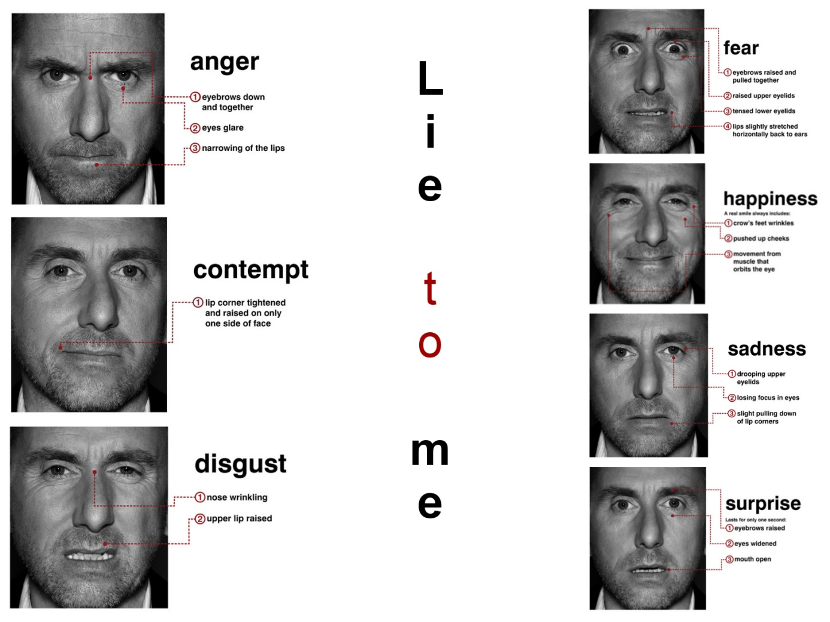

http://images2.fanpop.com/image/photos/14200000/Uncover-lie-to-me-14299087-1600-1200.jpg

- гняв: 1. Веждите са надолу и сключени / 2. Очите блестят / 3. Устните са стиснати
- презрение: 1. Ъгълчето на устата е стегнато, повдигнато само от едната страна на лицето
- отвращение: 1. Носът е набръчкан / 2. Горната устна е повдигната
- страх: 1. Веждите са повдигнати и събрани. / 2. Повдигнат горен клепач /
3. Напрегнат долен клепач / 4. Устните са леко разтегнати хоризонтално към ушите
- щастие: Истинската усмивка винаги включва 1. Бръчици около очите / 2. Повдигнати бузи / 3. Потрепване на мускула, който движи очите
- тъга: 1. Паднал горен клепач / 2. Очите са разфокусирани / 3. Ъгълчетата на устата са леко надолу
- изненада: Трае само една секунда 1. Веждите са повдигнати / 2. Очите са широко отворени / 3. Устата е отворена

Приложение № 4 Лъжа Измамникова
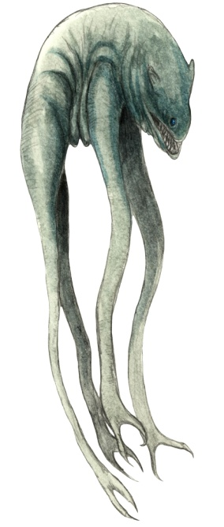
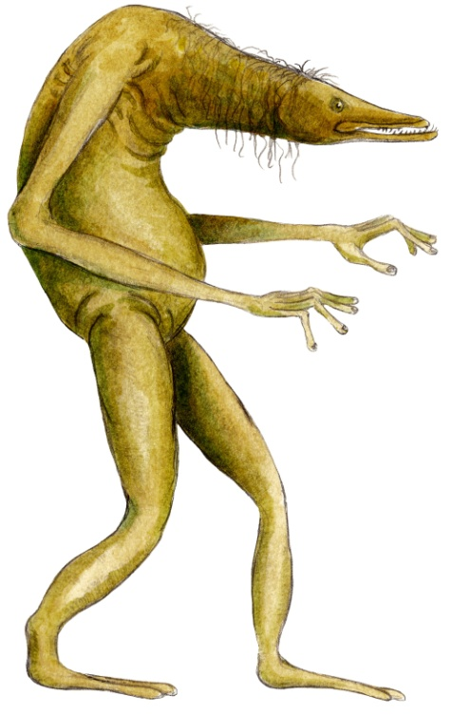
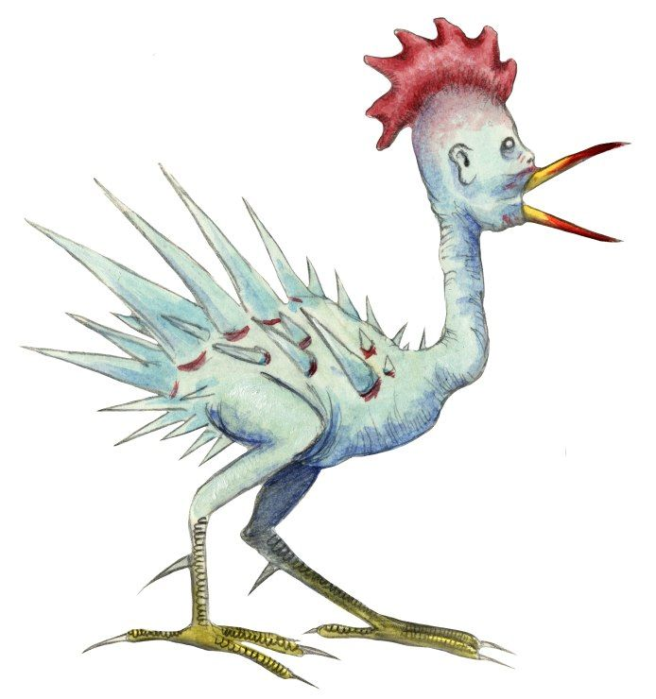

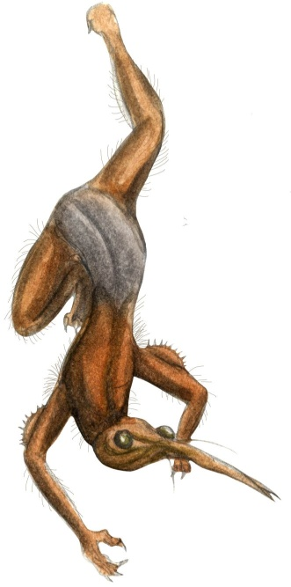
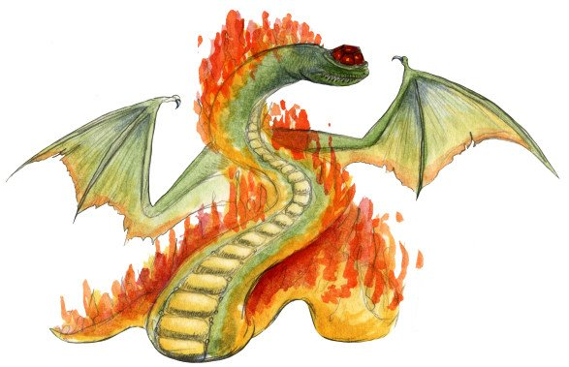

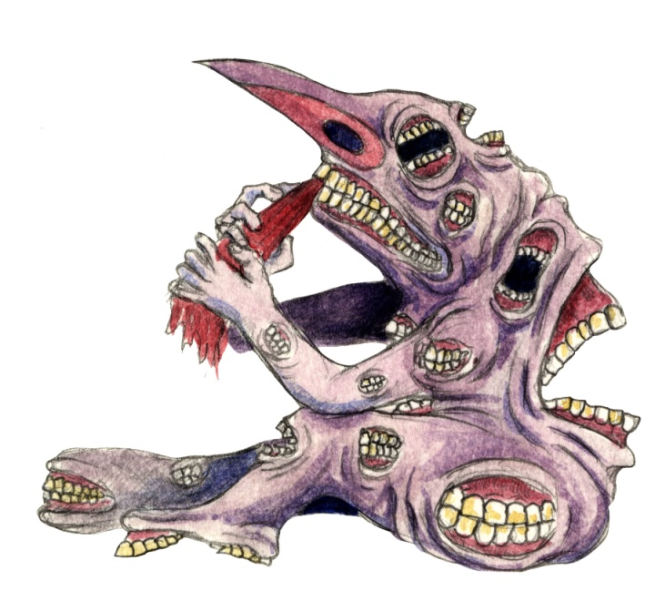

източник: https://abookofcreatures.com/page/6/
Допълнителни материали

Образът на лъжата
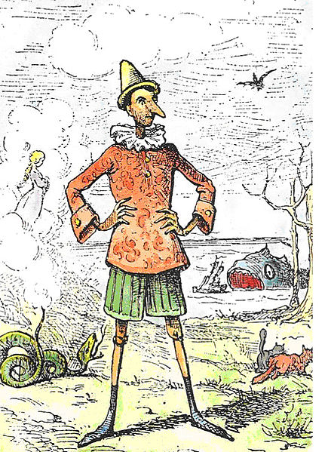
първата илюстрация на Пинокио на Енрико Мацанти, Флоренция, 1883 г.
източник: https://gavetadoivo.wordpress.com/2012/04/

Откъс от „И лъжа и истина” на Николай Райнов – Приказки от цял свят,
изд. Труд, С., 2012
„Срещнали се двама лъжци. Почнали да се надлъгват. Тоя каже една лъжа, оня – десет. Единият каже брадата лъжа, другият – опашата. Разбрало се, че и двамата са изкусни: единият не ще може да надлъже другия. Тръгнали да дирят трети лъжец, за да се надлъгват с него. Но макар че доста хора лъжат – майсторите лъжци са голяма рядкост. Те се срещат рядко дори и между ловците.
Цели три години ходили тия двама лъжци да си търсят трети другар, еднакво опитен, ако не и по-опитен от тях. Чули най-сетне за някого си, който се казвал Даниел и живеел в една пуста воденица. Всички казвали за Даниел, че е голям лъжец, цар на лъжците по света. Отишли при него. Обяснили му защо са дошли.
– Сбъркали сте – рекъл им Даниел равнодушно. – Име ми е излязло. Аз не лъжа никога.
– Тъй ли? – викнали разочаровано двамата лъжци. – Че защо тогава всички те смятат за страшен лъжец? „С Даниел не можете се надлъгва – казваха ни мнозина. – Него и самият дявол не може да надлъже; три пъти се е надлъгвал Даниел от пустата воденица с дявола, четири пъти – със синовете му, и седем пъти – с внуците му: и все той е печелел облога.“ Защо говорят тъй?
– Ще ви кажа защо. Защото аз лъжа хората, че лъжа. А всъщност никога не лъжа.
– Какво искаш да кажеш?
– Искам да кажа, че говоря истината, а хората я смятат за лъжа.
– Че как може тъй!
– Ей тъй, може! За мене истина, за тях лъжа. За мене лъжа, за тях истина. Понякога истината е по-невероятна и от най-голямата лъжа. Ако искате, да ви разкажа една такава истинска случка. (...)”

цялата приказка може да видите и тук: https://chitanka.info/text/16057-i-lyzha-i-istina

Притча за клеветата
Една жена клюкарствала с приятелката си за някакъв мъж, когото едва познавала. Същата нощ сънувала сън. Над нея се появила огромна ръка и я посочила. Жената изпитала непреодолимо чувство за вина. Още на следващия ден отишла да се изповяда. Намерила енорийския свещеник и му признала какво е направила.
– Грях ли е клюкарстването? Сторила ли съм нещо лошо? - попитала тя стареца.
– Да! – отговорил й отецът. – Ти си излъгала по адрес на невинен човек, подиграла си се безотговорно с неговата репутация и сега трябва да се засрамиш от цялата си душа!
Жената казала, че съжалява, и поискала прошка.
– Не бързай толкова! – спрял я отецът. – Искам да се върнеш в своя дом, да вземеш една възглавница и да я занесеш на покрива. Там да я разрежеш с нож и да се върнеш тук при мен.
Тя си отишла вкъщи, взела възглавницата от леглото си и един нож от чекмеджето, качила се на покрива и я разрязала. Сетне се върнала при стария свещеник, както била инструктирана.
– Разряза ли възглавницата с ножа? – попитал той.
– Да, отче. – отговорила тя.
– И какъв беше резултатът?
– Пера – отвърнала тя, – навсякъде пера, отче!
– Сега искам да се върнеш обратно и да ги събереш до последното перо, изхвърчало с вятъра!
– Ееее, но това е невъзможно – казала тя. – Не зная къде са се разпръснали. Вятърът ги разнесе навсякъде.
– Ето такива са последствията от клеветата – отговорил отецът. – Те не могат да бъдат поправени.

източник: https://www.facebook.com/notes/damabg/%D0%BF%D1%80%D0%B8%D1%82%D1%87%D0%B0-%D0%B7%D0%B0-%D0%BA%D0%BB%D0%B5%D0%B2%D0%B5%D1%82%D0%B0%D1%82%D0%B0/630453063686694/
(друг вариант на притчата може да видите тук: http://www.docfoc.com/-5583d2a4d8b42ace2f8b4aa4 )

Библиография и полезни връзки
Джо Наваро, Марвин Карлинс – Какво казва тялото, изд. Изток-Запад, 2011
Пол Екман – Излъжи ме, ако можеш, изд. Жануа, С., 2011
Тери Пратчет – Истината, изд. Вузев, 2001

източник: Електронното списание "Свобода за всеки"
материал: „Лъжата”
автор: Вили Алтънов
http://svobodazavseki.com/broj-4/227-rolyata-na-hristiyanite-04.html

източник: Правата ми
материал: „Обида. Клевета. Набедяване.”
http://pravatami.bg/6040

източник: Европейски съюз
материал: „Законодателство относно обидата и клеветата. Принципи за свобода на изразяване и защита на доброто име.”
http://static.aip-bg.org/publications/books_bg/defamation.pdf

източник: Върховен касационен съд на Република България
материал: Наказателен кодекс / Раздел IV Измама; Раздел VII Обида и клевета;
http://www.vks.bg/vks_p04_04.htm

източник: Канал 3
материал: „РЕКОРД! Телефонни измамници измъкнаха половин милион лева от баба”
http://kanal3.bg/news/15100-REKORD%2521-Telefonni-izmamnici-izmaknaha-polovin-milion-leva-ot-baba

източник: bTV новините
материал: рубрика Телефонни измами
http://btvnovinite.bg/tag/?tag=%D1%82%D0%B5%D0%BB%D0%B5%D1%84%D0%BE%D0%BD%D0%BD%D0%B8-%D0%B8%D0%B7%D0%BC%D0%B0%D0%BC%D0%B8

източник: превод от в-к Ил джорнале/ e-vestnik.bg
материал: „Истината за една снимка, спечелила ‘Пулицър’”
http://e-vestnik.bg/24783/istinata-za-edna-snimka-spechelila-pulitsar/

източник: lentata.com
материал: рубрика „Истината – Зад това, което знаем”
http://www.lentata.com/cat_5/

източник: crossroadbg.com
материал: цитати на тема „Клевета”
http://www.crossroadbg.com/citati-kleveta/

източник: bgtop10.net, vesti.bg
материал: 15 от най-добрите първоаприлски шеги
http://www.obekti.bg/chovek/15-ot-nay-dobrite-prvoaprilski-shegi

източник: burgasmedia.com
материал: „Първи април е ден на лъжата и в ЕС”
http://www.burgasmedia.com/news.php?cat_id=7&id=152

източник: Политически коректни позитивни приказки
материал: „Лъжливото овчарче”
https://www.youtube.com/watch?v=p8fYpqaVEu4

